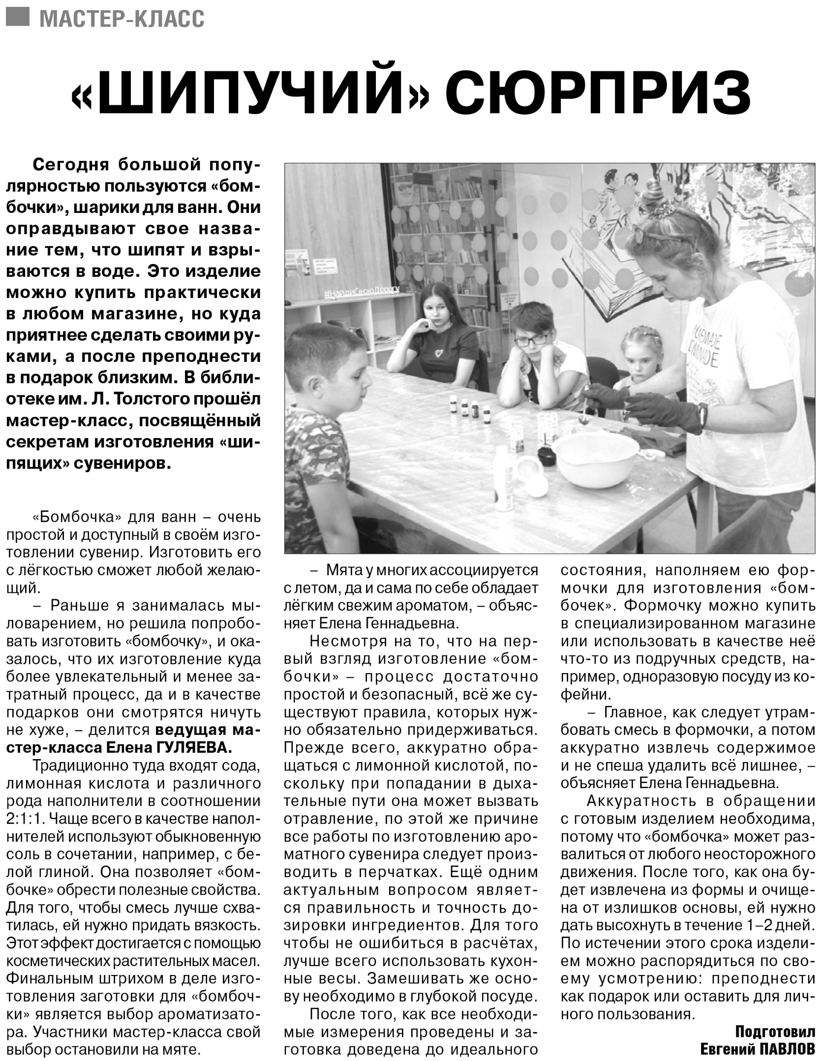

**Павлов Е. «Шипучий» сюрприз / Е. Павлов // Российская провинция. – 2022. – 28 июля. – С. 16.**